**Bài 3: Cho hệ thống bồn nước đơn như sau:**

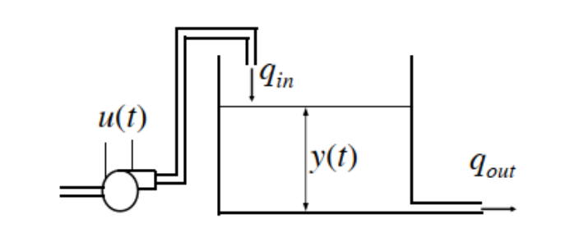

Trong đó:

* a: tiết diện van xả (${cm}^{2}$)
* A: tiết diện ngang của bồn chứa (${cm}^{2}$)
* g: gia tốc trọng trường ($cm/\sec^{2}$)
* k: hệ số tỷ lệ với công suất máy bơm($\frac{{cm}^{3}}{secV}$)
* $C_{D}$: hệ số xả

$a=1 {cm}^{2};A=100 {cm}^{2};k=150 \left(\frac{{cm}^{3}}{secV}\right); C_{D}=0.8;G=9.81 cm/\sec^{2}$

PTTT: $\left\{\begin{aligned}\dot{x}\left(t\right)=f(x\left(t\right), u\left(t\right)) \\ y\left(t\right)=h(x\left(t\right), u\left(t\right))\end{aligned}\right.$

Trong đó: $f\left(x, u\right)=\frac{aC_{D}\sqrt{2gx_{1}(t)}}{A}+\frac{k}{A}u(t)$

Yêu cầu:

1. Hãy tuyến tính hóa hệ bồn chứa quanh điểm y = 25 cm.
2. Xác định ma trận trạng thái quanh điểm làm việc tĩnh.

**Tuyến tính hóa hệ bồn chứa quanh điểm y = 25 cm**

Xác định điểm làm việc tĩnh: $\overline{x_{1}}=25$

Thế Số Vào PT $f\left(\overline{x},\overline{u}\right)$:

$f\left(\overline{x},\overline{u}\right)=\frac{aC_{D}\sqrt{2g\overline{x_{1}}}}{A}+\frac{k}{A}\overline{u}=\frac{1×0.8×\sqrt{2×9.81×25}}{100}+\frac{150}{100}\overline{u}=0$

$⇔0.175+1.5\overline{u}=0$

$⇔\overline{u}=0.1167$

Do đó, tính hóa hệ bồn chứa quanh điểm y = 25 cm

$\overline{x}=25; \overline{u}=0.1167$

**Xác định ma trận trạng thái quanh điểm làm việc tĩnh**

Thế số tính đạo hàm tìm ma trận A,B,C,D

$A={\left.\frac{∂f_{1}}{∂x_{1}}\right|}_{(\overline{x}, \overline{u})}=-{\left.\frac{aC_{D}\sqrt{2g}}{2A\sqrt{x_{1}}}\right|}_{(\overline{x}, \overline{u})}=-0.0035$.

$B={\left.\frac{∂f_{1}}{∂u}\right|}_{(\overline{x}, \overline{u})}=-{\left.\frac{k}{A}\right|}_{\left(\overline{x}, \overline{u}\right)}=1.5.$

$C={\left.\frac{∂h}{∂x_{1}}\right|}_{(\overline{x}, \overline{u})}=1.$

$D={\left.\frac{∂h}{∂u}\right|}_{(\overline{x}, \overline{u})}=0$.

Vậy xác định ma trận trạng thái quanh điểm làm việc tĩnh là:

$$\left\{\begin{aligned}\dot{\tilde{x}} \left(t\right)=-0.0035\tilde{x}(t)+1.5\tilde{u}(t) \\ \tilde{y} \left(t\right)=\tilde{x}\left(t\right) \end{aligned}\right.$$